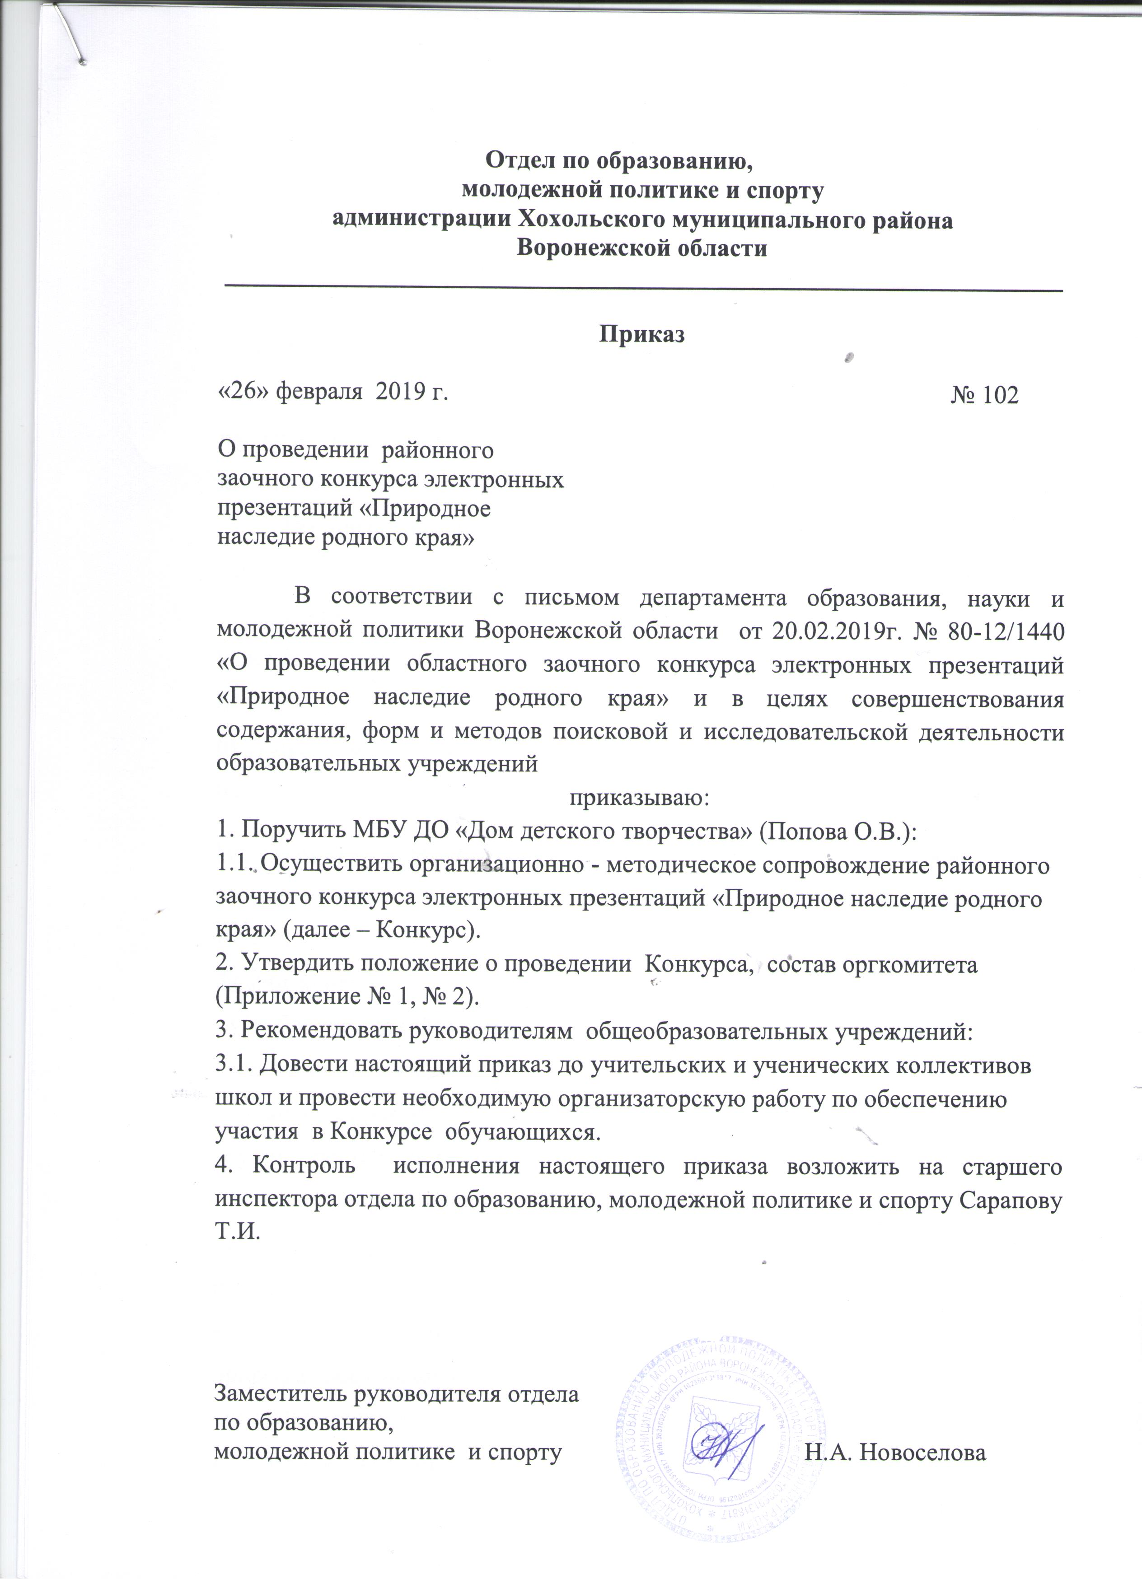

Приложение № 1

ПОЛОЖЕНИЕ О РАЙОННОМ ЗАОЧНОМ КОНКУРСЕ ЭЛЕКТРОННЫХ ПРЕЗЕНТАЦИЙ

«ПРИРОДНОЕ НАСЛЕДИЕ РОДНОГО КРАЯ»

- Цель и задачи.
Районный заочный конкурс электронных презентаций «Природное наследие родного края» проводится отделом по образованию, молодежной политике и спорту администрации Хохольского муниципального района.
Организационно – методическое сопровождение Конкурса осуществляет МБУ ДО «Дом детского творчества».
Природное наследие – объекты естественной природы, возникшие без участия человека и представляющие определенную культурно – историческую, научную и эстетическую ценность для ныне живущего и будущих поколений человеческого общества: объекты водной системы, горы, и др. с животным и растительным миром.
Целью Конкурса является совершенствование содержания, форм и методов поисковой и исследовательской деятельности образовательных учреждений Хохольского муниципального района.
Задачи Конкурса:
- углубление знаний и компетенций обучающихся в области краеведения;
- выявление и поддержка одаренных детей;
- дальнейшее развитие связей науки и практики, внедрение современных научных достижений в практику краеведческой работы;
- выявление и распространение лучшего педагогического опыта и практик;
- активизация работы образовательных учреждений по гражданско – патриотическому и экологическому воспитанию;
- стимулирование деятельности педагогических коллективов по изучению природы своей малой родины;
- создание электронной базы о природе родного края.
2. Время и место проведения.
Конкурс проводится с 25 января по 08 апреля 2019 года
3.Участники Конкурса.
В Конкурсе принимают участие обучающиеся в возрасте от 14 до 18 лет.
- Порядок проведения Конкурса.
  - Конкурс проводится по двум номинациям:
- «Природа моей малой родины»;
- «Природные достопримечательности родного края».
4.2. Образовательное учреждение может принять участие в одной или двух номинациях.
4.3. Допускается только индивидуальное участие в Конкурсе. Коллективные работы не принимаются.
4.4. Требования, предъявляемые к конкурсным работам.
4.4.1. Электронная презентация начинается с титульного слайда (муниципальный район, образовательная организация, номинация, название презентации, автор и научный руководитель, населённый пункт, год) и заканчивается слайдом со списком источников и литературы.
4.4.2. Технические требования:
- электронная презентация представляется в программе Microsoft Office PowerPoint и состоит из 20 – 25 слайдов;
- электронная презентация демонстрируется в автоматическом режиме, т.е. смена слайдов происходит без вмешательства пользователя;
- длительность электронной презентации – не более 7 минут.
4.4.3. Требования к содержанию.
В номинации «Природа моей малой родины» раскрывается содержание одной из предложенных тем:
- животные, растения (в том числе лекарственные), грибы и т.д.;
- гидрология малой родины, применение и использование водных ресурсов в народном хозяйстве, их охрана;
- геологические ресурсы района;
- выявление экологических проблем (красная книга, проблемы выживания и жизнедеятельности человека в современных условиях, использование различных систем естественного оздоровления, пропаганда здорового образа жизни, выявление экологически благоприятных и опасных для человека мест, экологические и туристические тропы и маршруты, выявление положительных и отрицательных фактов воздействия человека на природу в ходе изучения литературных, архивных и иных источников, путем изучения народных традиций взаимоотношения человека и природы);
- географическое краеведение.
В номинации «Природные достопримечательности родного края» представляется виртуальная экскурсия для обучающихся 14 – 18 лет по определённому маршруту, включающему одно или несколько тем:
- природные памятники, созданные физическими и биологическими образованиями или группами таких образований, и имеющие научную и эстетическую ценность;
- геологические и физиографические образования или природные зоны, представляющие ареал животных и растений и имеющих ценность с точки зрения науки или сохранения природных особенностей;
- природные достопримечательные места или природные зоны, ценные с точки зрения науки, сохранения природных черт или природной красоты;
- сохранение природных достопримечательностей родного края;
- топонимия природных достопримечательностей.
4.4.4.Требования к художественному оформлению презентации:
- дизайн (композиция, цветовое решение, шрифты, иллюстрации, использование нестандартных фонов и т.д.);
- анимация, встроенные в слайды звук и видео;
- эмоциональное и воспитательное воздействие.
Во избежание недоразумений необходимо проверить на других компьютерах возможность воспроизведения в электронной презентации анимации, звука и видео.
4.5. Для участия в Конкурсе в срок до 08 апреля 2019 года необходимо в дом детского творчества предоставить на CD-дисках электронные презентации и заявку.
4.5. На Конкурс не принимаются электронные презентации, если содержание не соответствует требованиям Конкурса.
5. Подведение итогов Конкурса и награждение.
Победители и призёры Конкурса награждаются грамотами отдела по образованию, молодежной политике и спорту.

Образец заявки
(Заявка печатается на официальном бланке учреждения)
№п/п | Номинация | ФИО участника (полностью) | Образовательное учреждение, возраст (дата рождения), телефон | ФИО руководителя (полностью) | Должность, телефон | Электронная почта

Директор
МП

Приложение № 2

Состав организационного комитета
районного заочного конкурса электронных презентаций
«Природное наследие родного края»

1. Попова Ольга Васильевна – директор МБУ ДО «Дом детского творчества»
2. Закандыкина Ольга Васильевна - методист МБУ ДО «Дом детского творчества».

Состав жюри
районного заочного конкурса электронных презентаций
«Природное наследие родного края»

- Сарапова Т.И. – старший инспектор отдела по образованию, молодежной политике и спорту;
- Попова О.В. - директор МБУ ДО «Дом детского творчества»;
- Закандыкина О.В. – методист МБУ ДО «Дом детского творчества».

